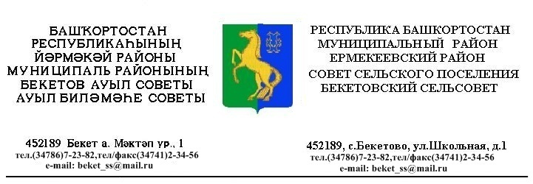
ҠАРАР РЕШЕНИЕ

«03 » сентябрь 2014 й. № 36.4 «03» сентября 2014 г.

О внесении изменений в Положение об Администрации сельского поселения Бекетовский сельсовет муниципального района Ермекеевский район Республики Башкортостан утвержденный решением Совета сельского поселения Бекетовский сельсовет муниципального района Ермекеевский район Республики Башкортостан № 46.6 от 28.02.2014.

1. Руководствуясь Федеральным законом № 131-ФЗ от 06.10.2003 года «Об общих принципах организации местного самоуправления в Российской Федерации», Законом Республики Башкортостан от 18.03.2005 года № 162-з «О местном самоуправлении в Республики Башкортостан» , Уставом сельского поселения Бекетовский сельсовет муниципального района Ермекеевский район Республики Башкортостан Совет сельского поселения Бекетовский сельсовет муниципального района Ермекеевский район Республики Башкортостан решил :
1. 1. Внести изменения в Положение об Администрации сельского поселения Бекетовский сельсовет утвержденный решением Совета сельского поселения Бекетовский сельсовет муниципального района Ермекеевский район Республики Башкортостан № 46.6 от 28.02.2014. следующего содержания:
- пункт 1.4 абзац 2-ой отменить и изложить в следующей редакции:
сокращенное название - Администрация СП Бекетовский сельсовет МР Ермекеевский район РБ.
- пункт 5.5 внести изменения : глава Администрации – заменить глава сельского поселения.
2. Решение обнародовать на информационном стенде в здании администрации сельского поселения Бекетовский сельсовет по адресу : РБ, Ермекеевский район , с. Бекетово , ул. Школьная 1 и разместить на сайте администрации сельского поселения www.spbeketovo.ru.
3. Главе сельского поселения Бекетовский сельсовет муниципального района Ермекеевский район Республики Башкортостан выступить заявителем и представить соответствующие документы для внесения изменений в сведения о юридическом лице содержащиеся в едином государственном реестре юридических лиц.

Глава сельского поселения З.З.Исламова

